- INTRODUCTION A LA NAVIGATION

La navigation maritime est l’art et la science de conduire un engin (navire) d’un lieu de position connue à un lieu à la surface de la terre par voie d’eau (mer) tout étant capable à tout instant de :
- connaitre la route suivie ou à suivre
- se localiser (coordonnées)
- évaluer la distance parcourue et celle qui reste pour parvenir à destination
- déduire la vitesse moyenne afin de prévoir les dates et les instants probables d’arrivée.
But de la navigation est de permettre, par différents procédés, de déterminer à tout instant la position du bateau sur le globe terrestre et de le conduire, en sécurité, d’un point à un autre. Nous avons donc 3 grandes divisions de la navigation.
    - La navigation hauturière
C’est la navigation hors de vue des côtes, c’est-à-dire en haute mer. La position du navire est obtenue par l’observation des astres ou par le GPS.
    - La navigation côtière ou cabotage
C’est la navigation à faibles distances des côtes. La position du navire peut être obtenue par relèvement de certains amers remarquables sur les côtes. Le passage de la navigation hauturière à la navigation côtière s’appelle l’atterrissage.
    - Le pilotage ou chenalage
C’est la navigation qui consiste à passer très près des dangers côtiers. La conduite du navire se fait dans ce cas de bouées en bouées, de points remarquables à points remarquables pour rejoindre ou quitter le port. Le pilotage est la forme de navigation utilisée dans les approches et manœuvres portuaires, dans les eaux côtières mal cartographiées ou dans des conditions défavorables de temps et de visibilité. Le plus grand soin et la plus grande précision sont requis du navigateur, qui doit connaitre toutes les particularités de la zone. L’une des principales préoccupations du navigateur dans ces eaux, où le trafic est plus dense qu’en haute mer, est d’éviter la collision avec d’autres navires.
Le plus souvent la présence d’une personne qualifié nommée ‘’pilote’’ est nécessaire durant la phase de pilotage.
Techniques de la navigation
Aujourd’hui, la navigation est divisée en quatre techniques principales :
- La navigation à l’estime
Cette technique consiste à évaluer la position approximative d’un navire uniquement d’après sa route et sa vitesse.
- Le pilotage ou chenalage
Cette technique consiste à diriger le navire se référant fréquemment à des repères terrestres comme les amers remarquables : phares, ouvrages humains (bâtiments, ponts, cheminées, etc.) tout en utilisant les sondages.
- La navigation astronomique
Cette technique se fonde sur l’observation des corps célestes pour déterminer la position du navire à la surface de la terre. Dans cette méthode classique, utilisée le plus souvent en haute mer, le navigateur utilise les corps célestes qui ont été identifiés et regroupés en constellations depuis l’antiquité. Cependant, ce système de navigation est limité d.ès une faible visibilité, causée par des nuages, la brume, la pluie, la neige, le crachin (pluie fine et dense) ou le brouillard, empêche d’apercevoir les astres.
- La navigation électronique
Elle est basée sur l’utilisation des équipements radio électroniques. Ceux-ci sont très variés et de nos jours très fiables. L’électronique et les instruments de précision ont beaucoup amélioré la sureté de la navigation en fournissant rapidement des informations capitales dans des conditions de mauvaise visibilité, spécialement dans les eaux dangereuses et encombrées. Ils permettent d’obtenir la position du navire par tous les temps et dans des délais plus courts, avec une grande précision. L’on peut citer le RADAR ARPA, le GPS, l’ECDIS.
Aujourd’hui, le navigateur fait large usage de ces appareils, aussi bien dans les eaux de pilotage qu’en pleine mer. La radio fournit au navigateur des indications horaires, des bulletins météo réguliers, des avis de tempêtes et des avertissements généraux concernant des risques tels que navires en perdition, phares éteints et bouée à la dérive.
Rappel :
Un certain nombre de documents et instruments sont nécessaires pour effectuer la navigation, ce sont :
- Les cartes marines
- Des instructions nautiques (décrivent les cotes et ports fréquentés, donnent une idée générale des vents, courants et météo…)
- Des livres de feux (donnent des informations sur les caractéristiques des phares, des bouées…)
- L’annuaire des marées (qui renseigne sur la hauteur des pleines et basses mers pour l’année)
- Guide du navigateur (donne des informations sur les zones fréquentées, pays, monnaie, économie, population…)
- Un compas ou boussole marine (permet d’obtenir les différents caps du navire)
- Un loch (permet de mesurer la vitesse du navire afin d’obtenir la distance parcourue)
- Des aides à la navigation : GPS, ECDIS (carte électronique), RADAR ARPA, sondeur, sonar…
- Un ou plusieurs outils de positionnement

LA TERRE

La terre est presqu’une boule, sa surface est presque une sphère, Elle tourne autour d’un axe « NS » (passant par le pôle Nord et le pôle Sud).
Sur le globe terrestre est tracé des grands cercles dont le diamètre est le segment NS.
Ces cercles sont appelés « méridiens »
Il y a un autre grand cercle tracé sur ce globe : il est appelé « équateur »

LES COORDONNEES GEOGRAPHIQUES :

- Système de coordonnées géographiques : Un système de référence basé sur des cercles imaginaires autour de la Terre. La latitude indique la position nord ou sud de l'équateur, tandis que la longitude indique la position est ou ouest du méridien de Greenwich.
* Les méridiens sont des lignes imaginaires(demi-cercles) verticales qui relient les deux pôles.
* Le méridien de Greenwich est le méridien qui sépare la Terre en deux hémisphères, l’hémisphère Est et l’hémisphère Ouest. Il correspond au degré de longitude 0. On l’appelle parfois le méridien d'origine ou le méridien zéro.
- Un hémisphère représente une moitié du globe terrestre, séparé soit par l’équateur (hémisphère Nord et hémisphère Sud) ou par le méridien de Greenwich (hémisphère Est et hémisphère Ouest).
- Latitude et Longitude :
  - Latitude : Elle se compte sur le méridien à partir de l’équateur, mesure en degrés au nord ou au sud de l’équateur φ (0° à 90°).
  - Longitude : Elle se compte sur l’équateur à partir du méridien de Greenwich, mesure en degrés à l’est ou à l’ouest du méridien de Greenwich G (0° à 180°).
- Les méridiens servent à indiquer la longitude, soit la position est-ouest d’un endroit par rapport au méridien de Greenwich.

- Sur la sphère terrestre, un navire parcourt une loxodromie lorsqu’il conserve sa route fond Rf. Sur une carte marine, la loxodromie a la particularité d’être représentée par une droite..

Comment trouver les coordonnées géographiques?
Les coordonnées géographiques correspondent à la latitude et à la longitude d’un lieu. Elles se lisent toujours avec le degré de latitude (position nord-sud), puis avec le degré de longitude (position est-ouest).
C’est grâce aux coordonnées géographiques que les GPS et les systèmes de navigation arrivent à trouver l’emplacement précis de quelqu’un sur la Terre.
Les méridiens sont perpendiculaires aux parallèles. Ainsi, afin de trouver les coordonnées géographiques d’un endroit précis sur la planète, il faut trouver la latitude (parallèle) et la longitude (méridien). Comme chaque parallèle et chaque méridien est associé à un degré, on peut situer précisément n’importe quel endroit sur la planète.
- La latitude (φ) : est une mesure angulaire aux pôles (-90° au sud à 90° au nord).s'étendant de 0° à l'équateur à 90°

- La longitude (G) : est donc une mesure angulaire sur 360° par rapport au méridien origine, avec une étendue de -180° à +180°, ou respectivement de 180° ouest à 180° est.

Les coordonnées géographiques peuvent être écrites de la manière suivante : degrés, minutes et secondes (DMS)
par exemple :41° 23’ 45"
Port de Cotonou :
^{φ = 06° 23′ 48″ N}
^{G= 002° 25′ 33″ E}

Comme vu précédemment, les parallèles et les méridiens sont divisés en degrés. Chaque degré de latitude et de longitude est divisé en 60 unités qu’on appelle des minutes. Puis, chaque minute est divisée en 60 unités plus petites, nommées des secondes. Cette division permet de situer très précisément tous les endroits sur la Terre.
Il faut faire attention, même si on utilise les termes minute et seconde, on ne calcule pas le temps, mais plutôt une distance.

- Unités de mesure :
  - Mile nautique : Une unité de mesure égale à 1 852 mètres, utilisée pour mesurer les distances en mer.
  - Nœud : Une unité de vitesse correspondant à un mile nautique par heure.
  - Degré : Mesure de l'angle, souvent utilisée pour exprimer la latitude et la longitude sur la carte.

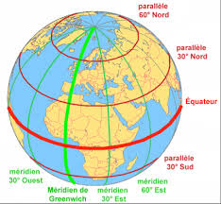

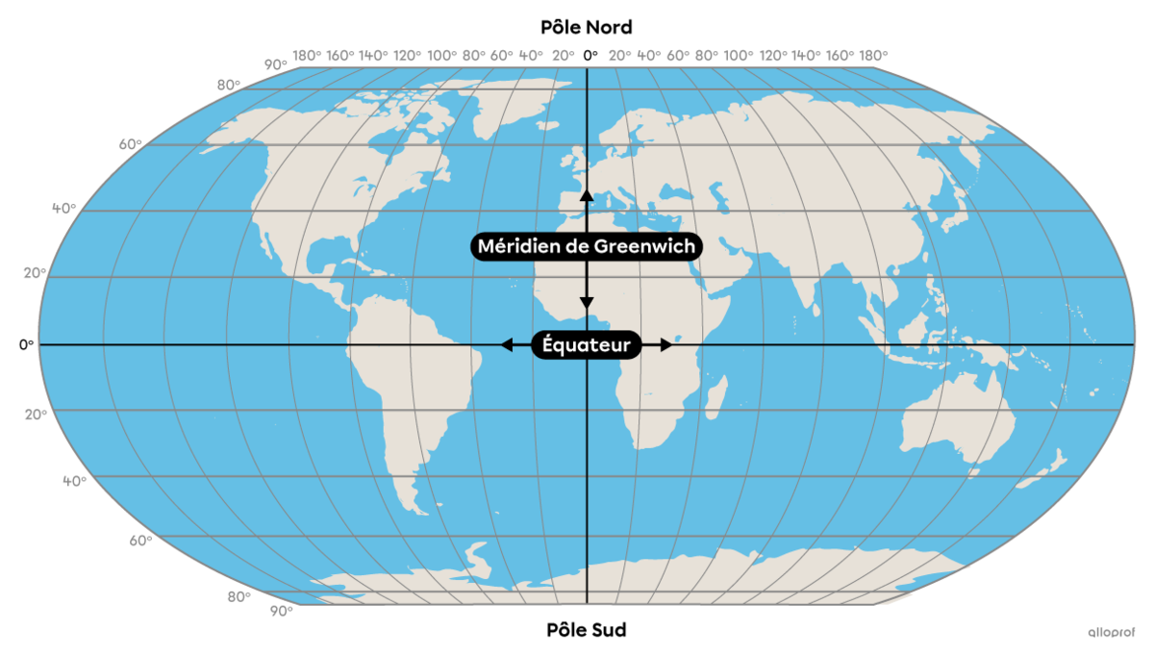

LE COMPAS

Le compas est un instrument de navigation qui donne une référence de direction (le nord) sur le plan horizontal et permet ainsi la mesure d'angles horizontaux par rapport à cette direction. Le compas est gradué de 0° (nord) à 360° dans le sens des aiguilles d'une montre (sens rétrograde).
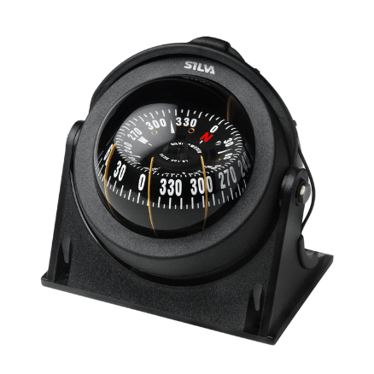

Il existe différents types de compas :
- le compas magnétique, dont le principe de fonctionnement est, comme une boussole, l'orientation d'une aiguille aimantée dans le champ magnétique terrestre ;
- Le compas gyroscopique, dont le principe est l'effet gyroscopique, l'orientation de l'axe de rotation d'une toupie (libre sur les 3 axes) dans le sens de celui de la Terre ;
- Le compas électronique, qui détermine le champ magnétique à partir des propriétés électriques de certains matériaux soumis à un champ magnétique. Les quatre principales techniques utilisées dans les compas électroniques sont le fluxgate, l'effet Hall, la magnéto résistivité et la magnéto induction ;

- le compas satellitaire, qui exploite la différence des signaux reçus par deux antennes pour calculer l'orientation du segment joignant ces deux antennes dans le système géodésique associé au système de positionnement par satellites utilisé.

- COMPAS MAGNETIQUE

Le compas magnétique est le premier et le plus ancien.

Il subit des perturbations naturelles ; ce qui nous amène à apporter certaines corrections aux éléments qu’il fournit. Il existe 2 genres de compas magnétiques :
  - Le compas Sec :

Ils n’ont pas de liquide dans la cuvette.

Avantage du compas sec

Utilisé surtout sur des navires de commerce dont les mouvements de roulis et de tangage sont assez lents. Très sensibles aux mouvements brusques des petits navires.la rosé subit dans ce cas des oscillations qui rendent sa lecture très difficile.
  - Le compas liquide

Dans un compas liquide on distingue :
- La cuvette en cuivre, lestée dans le fond pour amortir les oscillations, et fermée par une glace. Elle est suspendue dans l’habitacle par un ensemble de cercles et d’axes appelés << cardan>>.
- Le pivot dont la pointe est un métal très dur ( iridium,tungestène).
- La rose graduée de 0 à 360°, portant des barreaux aimantés ( 2 en général ) et reposant sur le pivot par la << chape >>.Dont le fond comporte une pierre d’agate .
- La ligne de foi petit trait vertical, peint sur la paroi verticale de la cuvette et placé dans la taxe du navire.
- Le liquide composé d’eau distillée (2/3), additionnée d’alcool (1/3), pour éviter le gel.

Avantage du compas liquide

Utilisé sur les petits navires où les mouvements de roulis et de tangage sont vifs, également sur les bâtiments de guerre aux changements de routes fréquents. De par sa grande stabilité, c’est le compas le plus adapté pour les petits navires.

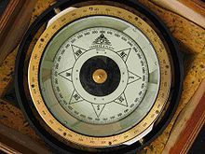i

Description du compas magnétique marine

Schéma sommaire: 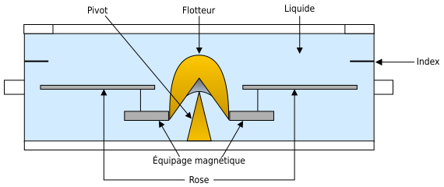
Quelques aiguilles aimantées (équipage magnétique) liées à une couronne mobile (rose) munie d'un flotteur ; le tout reposant, dans un mélange liquide composé d'eau et d'alcool, sur un pivot.
Le champ magnétique terrestre étant très faible, il a fallu obligatoirement diminuer au maximum les frottements de la rose sur le pivot (par l'ajout d'un flotteur entre autres). L'utilisation sur un navire a également demandé l'installation d'un système à cardan.
La cuvette du compas est fixée sur la couronne interne du cardan, donnant ainsi au compas plus de possibilité de garder l'horizontale à la mer.
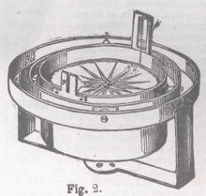Compas
- Le compas est placé dans un habitacle composé de bois et/ou de matériaux amagnétiques.
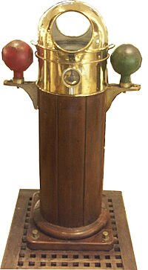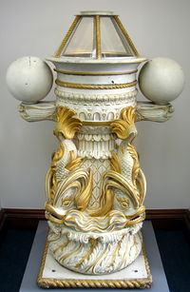 Habitacle du compas 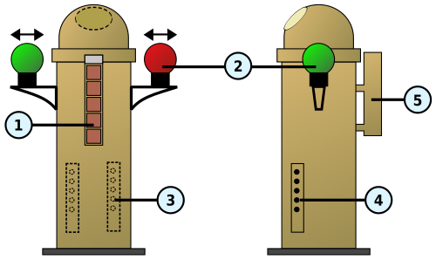
1- Cales de bois, 2- Sphères, 3- Aimants longitudinaux, 4- Aimants transversaux, 5- Flinders.
Des fers doux (sphères de compensations et barreaux flinders¹), et des fers durs (aimants correctifs longitudinaux, latéraux et aimant de bande) servent à la compensation.
- Les fers doux compensent les champs magnétiques induits.
- Les fers durs compensent les champs magnétiques permanents.
L'habitacle, placé si possible dans l'axe central du navire, est toujours éloigné le plus possible d'éventuelles perturbations magnétiques (antennes satellitaires, radios). Il peut comporter un système de miroirs de renvoi optique de lecture du compas pour le barreur dans la passerelle de navigation, mais ce système est de plus en plus remplacé par un système de lecture à distance électronique (capteur placé sous la cuvette). L'aimant de bande non représenté sur le schéma sert à la compensation pour une éventuelle gîte permanente (bande), ce dernier est ajustable verticalement par une chaînette.

Évaluation des erreurs du compas

Le compas magnétique subit l'influence de la composante horizontale du champ magnétique terrestre D (déclinaison magnétique) et aussi l'influence de champs magnétiques induits par le navire et ses équipements électriques et les équipements voisins, poste à quai, lignes haute tension, etc. La lecture du compas à quai n'est souvent pas représentative.
- L'opération consistant à minimiser la déviation s'appelle la compensation du compas, elle est faite régulièrement par un spécialiste. À la suite de la compensation la déviation ne devrait pas excéder 8° si le travail est correctement effectué.
- L'opération consistant à mesurer la déviation aux différents caps s'appelle la régulation, elle est faite par le personnel de bord ou par un technicien, la courbe qui en découle doit être retracée annuellement et contrôlée en permanence par des observations comparatives (observation d'azimuts d'astres, d'alignements terrestres, etc.).
- La valeur approchée de la déviation magnétique en fonction de Cc (cap compas) est donnée par la formule de Sir Archibald Smith (1813-1872), mathématicien britannique.

- Le navire en acier acquiert à sa construction un magnétisme induit, une partie deviendra permanente, mais en raison de ses voyages, il subira en permanence les effets de champs magnétiques, terrestres d'une part, mais également externes. Son magnétisme variera dans le temps et le lieu, on peut déjà dire que la compensation d'un compas est valable à un temps T dans un endroit donné, et qu'il faudra songer à la refaire périodiquement.
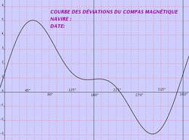Courbe type des déviations du compas magnétique

Régulation
Opération consistant à mesurer les déviations aux différents caps cardinaux et inter cardinaux, et à en déduire la courbe des déviations. S'effectue généralement sur rade ouverte en utilisant comme base un alignement. Peut s'effectuer aussi à la mer en se basant sur le cap gyroscopique, mais il faudra considérer la variation du compas gyroscopique.
1. Quelques contrôles et mesures de bon sens :
- Il ne doit pas y avoir de bulles d'air dans la cuvette.
- Le compas doit être bien aligné dans l'axe du navire.
- Les axes de cardan doivent être libres et lubrifiés.
- L'intervenant ne doit pas avoir sur lui de masse métallique ni de champ magnétique (appareil électronique, haut parleur de radio, outil en fer, etc.)
- Lorsque le compas est dévié temporairement par un aimant, il doit reprendre son alignement origine selon des normes de temps minimales (ni trop long, ni trop court).
- Les fers doux ne doivent pas avoir de magnétisme rémanent (éviter la rouille sur les sphère

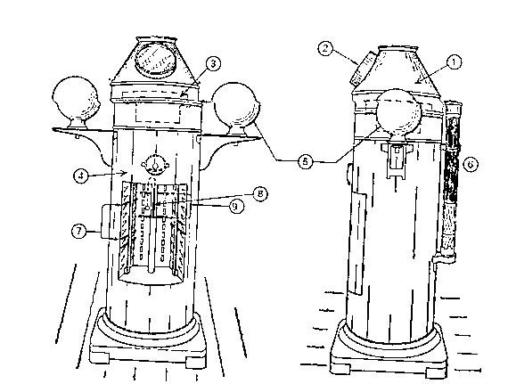
C’est un fut cylindrique en matériau amagnétique (bois, laiton, fibre de verre…)... Il porte par l’intermédiaire d’une suspension à la cardan le compas proprement dit (cuvette et équipage magnétique).
L’habitacle est recouvert d’un capot avec une fenêtre pour la lecture du cap.
- Capot
- Fenêtre de lecture des caps
- Compas/cuvette
- Fut en bois
- Sphères transversales de compensation
- Barreau de Flinder
- Trou pour aimants transversaux
- Chaînette de l’Aimant de bande
- Trou pour aimants transversaux
Ces éléments sont destinés à réduire l’action perturbatrice exercée sur la rose par les fers du navire. Ces correcteurs sont de deux types, les fers doux et les fers durs.
Les fers durs (aimants):
Généralement de section cylindrique, ils se placent dans les orifices horizontaux de l’habitacle.
Ils s’installent longitudinalement ou transversalement (par pairs sur un compas équipé de barreau de Flinders. Ils peuvent servir aussi d’aimant de bande (imant permanent placé verticalement dans un tube au-dessous du centre d'un compas magnétique, afin de corriger la déviation due à la bande).
Les aimants compensent les champs magnétiques permanents du navire.
Les fers doux :
- sphères transversales,
- barreau de Flinders (cylindres de fer doux empilés dans une boite en laiton).
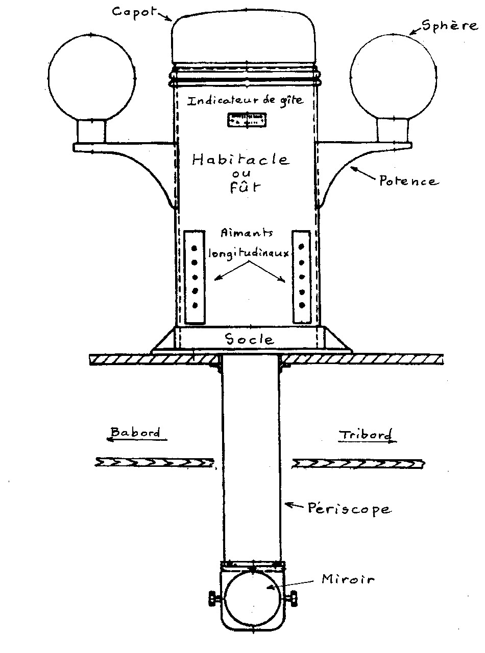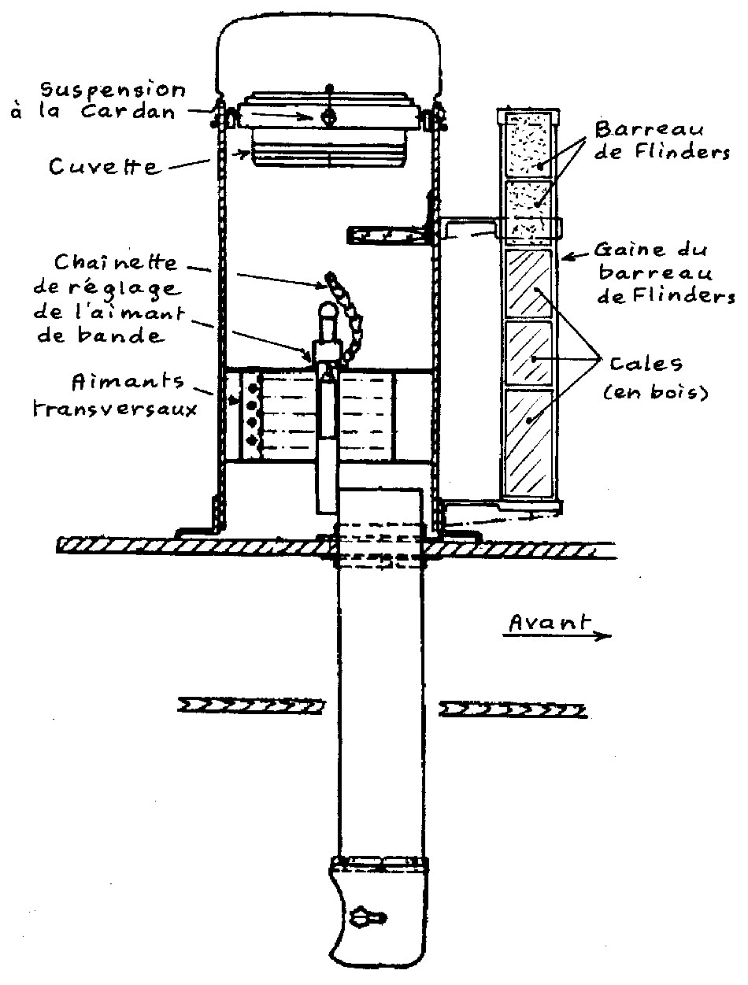
Vue de face Vue en coupe
Les fers doux compensent les champs magnétiques induits.

Avantage et inconvénient du compas magnétique

Avantage | Inconvénient
. Indépendant de toute source d’énergie  . Le compas magnétique est un instrument bon marché (bien que certains modèles puissent être chers). | Pas d’interface aisée avec les autres équipements de navigation
Représentation claire des caps | Obligation de réaliser la régulation voire la compensation  (Opérations valides pour une zone seulement de navigation donnée)  Il faut toujours corriger les indications de l'instrument afin d'obtenir les indications vraies, c'est-à-dire appliquer la déclinaison et la déviation, car ce compas indique le nord compas et non le nord vrai (géographique).
Très bonne stabilité (si la rose est importante) | Obligation d’être disposé près du poste de barre (endroit généralement soumis aux perturbations électromagnétiques)

- .

Installation du compas magnétique à bord des navires :
L’emplacement du compas à bord du navire doit permettre une lecture facile pour l’homme de barre, il doit être placé le plus loin possible de toute influence magnétique importante (moteur, dynamo, batteries, appareils électriques, etc.) Toute ligne électrique avoisinant le compas doit comporter le fil aller et le fil retour (dans le cas d’un courant continu) et c’est pour cela que les fils électriques qui alimentent l’ampoule d’éclairage du compas sont torsadés l’un autour de l’autre. Retenons que les courants alternatifs n’influencent pas le compas.
Précautions importantes
Eviter de mettre à proximité du compas tout objet métallique (outil, couteaux, etc.) ou tout appareil électrique (transistor).
Effectuer le plus souvent possible le contrôle de la déviation.
Faire compenser le compas par un spécialiste lors de toute mise en service du navire et après toute réparation ou modification de la structure du navire.
Remplir soigneusement la cuvette si elle contient des bulles d’air.
Compensation du compas :
La compensation du compas consiste à ramener la déviation de celui-ci à une valeur minimum, en plaçant des aimants correcteurs auprès du compas. C’est au cours de cette opération que le spécialiste dresse la courbe de déviation résiduelle, pour les différents caps du compas. C’est la régulation.
Erreur Gaussin :
Quand un navire change de cap, ses fers ne prennent pas immédiatement l’aimantation nouvelle, il subsiste un retard d’autant plus long que le navire est resté longtemps au cap précèdent et qu’il a reçu plus de chocs (mauvais temps, travaux …) Pour éviter cette erreur dans une observation, il est bon d’attendre 5 à 10 minutes après la mise au nouveau cap.

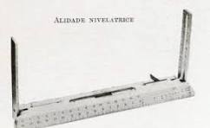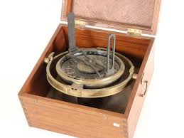

Alidade de navigation
Elle sert à mesurer la direction d'un objet (autre mobile, astre ou amer) sur le plan horizontal, par rapport à une direction de référence :
- soit la ligne de foi du mobile de l'observateur et l'angle donné est un gisement ;
- soit le nord compas et l'angle mesuré est un azimut.
L'alidade est une couronne graduée qui vient se superposer au compas de navigation, sa graduation 0° étant réglée sur la ligne de foi du compas. Le viseur est muni d'un réticule et d'un prisme permettant de lire la graduation du compas tout en visant l'objet. La graduation lue sur la couronne de l'alidade donne le gisement.

Relèvement ou Azimut
Le relèvement est l’angle que fait la direction d’un amer avec le Nord.
Cet angle est compté de 0° à 360°.Comme il y a 3 directions ‘’Nord’’ il y a 3 relèvements.
Le relèvement vrai ( Zv ) à partir du Nv
Le relèvement magnétique ( Zm )à partir du Nm
Le relèvement compas ( Zc ) à partir du Nc
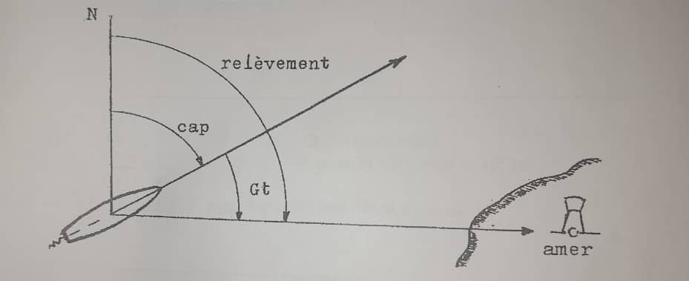
Zc + d = Zm ; Zm + D = Zv ; Zc + W = Zv
Gisement
Le gisement est l’angle formé par la direction de l’amer avec la direction de l’avant du navire (la ligne de foi) Gt.
Cet angle peut se mesurer en degré (de 0° à 360°) généralement mais aussi en quarts (la rose se divise en 32 quarts). 1 quart = 11°15’ ou 11°,25.
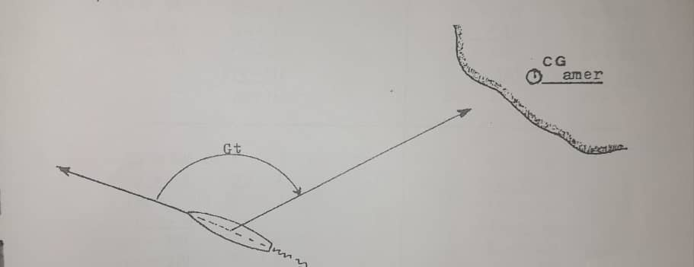
Cc + Gt = Zc ; Cm + Gt = Zm ; Cv + Gt = Zv

- COMPAS GYROSCOPIQUE
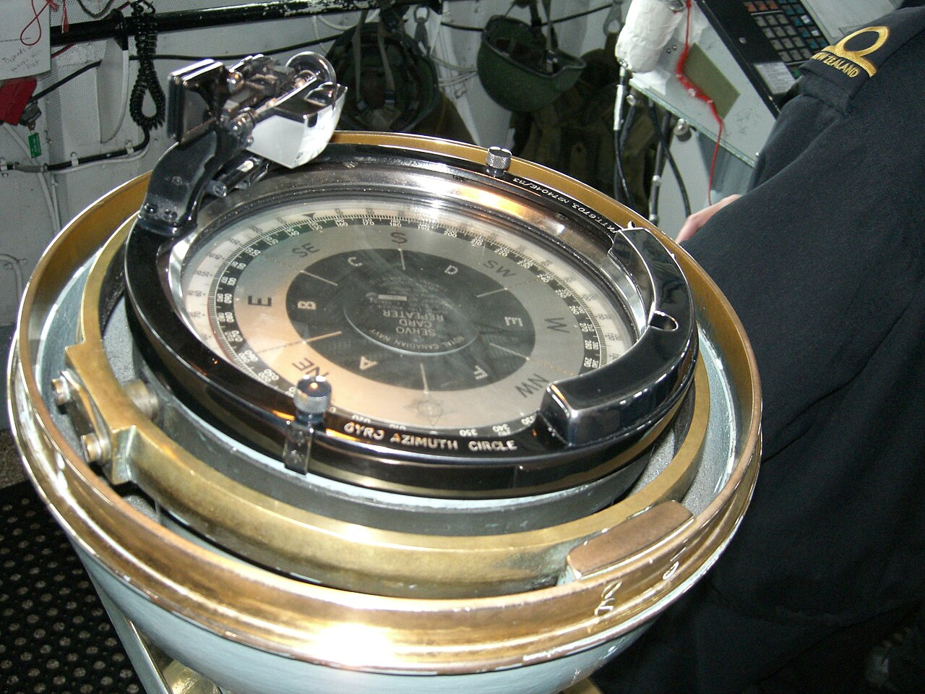
Le gyrocompas, ou compas gyroscopique, est un instrument de navigation indiquant le nord géographique indépendamment du champ magnétique terrestre. Il est constitué par un gyroscope dont l'axe de rotation est maintenu horizontal. La précession induite par la rotation de la Terre aligne alors l'axe de rotation du gyroscope sur l'axe des pôles. Il faut compter deux à quatre heures pour l'alignement (temps d'établissement).
Son déploiement comme instrument de navigation date du début du XXe siècle, avec le remplacement des navires en bois par des navires en métal qui rendait problématique l'usage de la boussole. Ils présentent une déviation systématique dépendant de la direction et de la vitesse du déplacement. De ce fait, les gyrocompas sont principalement utilisés sur des navires à faible vitesse.
L'utilisation de compas gyroscopiques permet de s'affranchir de ces difficultés dues au magnétisme terrestre. La différence angulaire entre le nord vrai et le nord compas est appelée variation gyro (Wg). Cette variation est généralement faible (0,5° à 1°). Mais les compas gyroscopiques peuvent ne pas être parfaitement réglés, ou se dérégler. La variation gyro se mesure (ou se vérifie) régulièrement par le relèvement d'astre dont l'élévation sur l'horizon de l'observateur ne doit pas être trop grande pour garantir la précision de la mesure et en appliquant le calcul d'amplitude, et en navigation côtière en relevant des alignements connus.

Avantages et inconvénients du compas gyroscopique
Avantages :
  - Il indique toujours le Nord vrai
  - La force directrice est grande (peu sujet aux mouvements du navire) ;
  - L'erreur est faible (+/-1°) et constante ;
  - La rose du compas a un mouvement calme ;
  - Le compas maître peut être placé à un endroit quelconque ;
  - On peut l'interfacer à d'autres instruments électroniques (répétiteurs, pilote automatique, GPS, etc.).
Inconvénients :
  - Il dépend d'une source électrique ;
  - Il a besoin d'un entretien régulier (annuel) ;
  - Il doit rester à une certaine distance des autres instruments électronique ;
  - Il n'est utilisable que jusqu'à des latitudes de 70° ;
  - Temps de stabilisation de quelques heures après mise en service
  - Si le moteur électrique tombe en avarie il décroche
NB : Il faut mettre le moteur en route 2h ou 3h avant l’appareillage et à cote d’un du <<gyro>> il y a toujours un compas magnétique qui permet d’abord de le contrôler, et ensuite de le remplacer en cas d’avarie

Le compas électronique
Le compas électronique ne doit pas être confondu avec le compas gyroscopique, même s’ils utilisent tous les deux l’électricité. Il n’utilise pas l’effet gyroscopique. En réalité, le compas électronique s’apparente davantage à un compas magnétique perfectionné. Il comporte bel et bien des matériaux magnétiques, mais les exploite en utilisant différentes technologies comme l’effet hall, la magnétoinduction, la magnétorésistivité ou encore le fluxgate.
C’est le type de compas que l’on trouve dans les pilotes automatiques, les plus rudimentaires. Les pilotes plus évolués ont aussi un compas électronique, mais assisté d’un ou plusieurs gyroscopes qui enrichissent le plus de données envoyé au calculateur en tenant compte des accélérations et des mouvements du bateau.

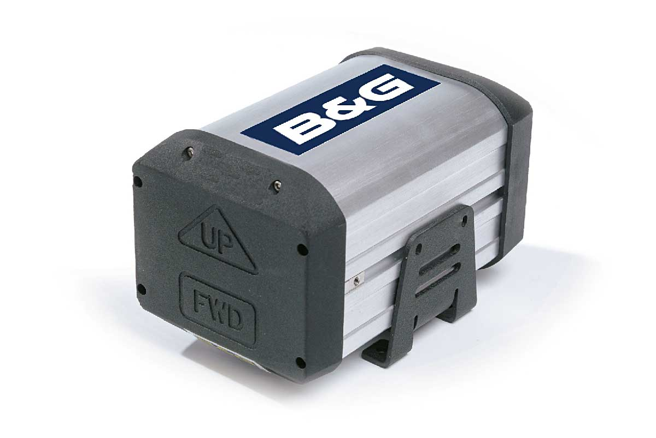

- Compas satellitaire
Le compas satellitaire est un indicateur de cap électronique. Il est ineffaçable aux différents autres systèmes électroniques du bord tels que l'ARPA, AIS, ECDIS ainsi que le pilote automatique, c'est un appareil de transmission de cap.
- Le système théorique se compose de deux antennes à bord du navire (une à l'avant et une à l'arrière) dans l'axe longitudinal du navire, un récepteur GPS pour chaque antenne ainsi qu'un calculateur interprétant les informations des deux récepteurs. Chaque récepteur calcule indépendamment la distance et le relèvement de son antenne par rapport au satellite. Le calculateur analyse enfin la différence de phase entre les deux signaux reçus par chaque antenne pour donner la direction du vecteur entre les deux antennes : le cap vrai (Cv).
Les systèmes proposés par les constructeurs sont fréquemment munis d'une troisième antenne, les trois antennes sont regroupées dans un tripode ou radôme. La troisième antenne a pour effet de compenser l'influence des mouvements du navire (tangage et roulis) sur le calcul du cap vrai.
- En pratique, le radôme est de faibles dimensions, tripode ou circulaire pour un diamètre d'encombrement allant de 50 cm à 90 cm, il renferme les deux antennes de positionnement par satellite. Ce radôme est placé aussi près que possible de l'axe longitudinal du navire ou sur une parallèle à ce dernier.
Le compas satellitaire a l'avantage de ne pas être influencé par la vitesse du navire, ni par la latitude (erreurs du gyrocompas) ni par le magnétisme terrestre. Il ne demande aucun entretien particulier (aucune pièce en mouvement contrairement à l'électromécanique du gyrocompas et aucune compensation n'est nécessaire comme dans le cas du compas magnétique) et est opérationnel dans les minutes suivant sa mise en service. Il reste cependant dépendant de la couverture du système de positionnement par satellite, l'erreur n'est pas constante mais variable, et comme tout appareil électronique, il présente le risque de ne plus fonctionner en cas d'avarie électrique à bord.
Le compas satellitaire est réglementé par l'OMI comme un système de secours au gyrocompas. Il est obligatoire à bord de tous les navires de jauge brute supérieure à 300, mais les navires de jauge brute inférieure à 500 non équipés de gyrocompas peuvent en être équipés en tant qu'indicateur de cap primaire³. Le compas satellitaire est un THD (Transmitting Heading Device, indicateur de cap vrai) ce qui signifie que le cap indiqué a au maximum 0,2° d'erreur, il possède une alarme de dysfonctionnement, le cap est au minimum correct entre en 70° nord et sud de latitude.
Dans le langage courant, le cap est la direction du navire. Plus précisément, le cap est l’angle que fait l’axe longitudinal du navire avec la direction du Nord.
Cet angle est compté de 0° à 360° à partir du Nord et dans le sens de rotation des aiguilles d’une montre.
Il existe 3 caps :
Le cap vrai (Cv) compté à partir du Nord vrai (Nv)
Le cap magnétique compté à partir du Nord magnétique (Nm)
Le cap compas compté à partir du Nord compas ( Cc )

Magnétisme terrestre
La terre est parcourue par une série de courants électriques qui développent une aimantation particulière appelée ; magnétisme terrestre.
Action du magnétisme terrestre sur les aimants :
Si l’on suspend un aimant par son centre de gravité, on constate qu’il prend une orientation déterminée, cette direction indique le Nord magnétique (Nm) et forme un angle avec le Nord vrai (Nv).
La différence angulaire entre le nord vrai et le nord magnétique est la déclinaison (D). Cette déclinaison, inhérente à la Terre, est indépendante du compas. La déclinaison se mesure en degrés, elle est variable suivant le lieu et l’année.
En effet, le nord magnétique indique le pôle magnétique qui se déplace dans le temps plus ou moins autour du pôle géographique. Les cartes marines, quel que soit leur type de projection, indiquent toujours le nord géographique, ainsi que la déclinaison magnétique et sa variation annuelle. Les lignes d'égale déclinaison sont appelées lignes isogoniques.
La déclinaison est positive (+) ou Nordet(NE), quand le Nord magnétique (Nm) est à droite du Nord vrai (Nv).
La déclinaison est negative (-) ou Nordroit(Nw), quand le Nord magnétique (Nm) est à gauche du Nord vrai (Nv).
Nv=Nm+D (algèbriquement)
Cv=Cm+D (le cap vrai est égal au cap magnétique + la déclinaison)
Par convention: D est positive si elle est « est » et négative si elle est « ouest ».
On définit la variation : W=(d+D)
Nc+(d+D)=Nv
Cc+W=Cv (le cap vrai est égal au cap compas + la variation)
La variation est la correction à apporter au cap compas pour obtenir le cap vrai et pouvoir ainsi le reporter sur une carte. Elle comprend un élément local géographiquement (D) et une correction qui appartient au compas, au navire et qui de plus est fonction du Cap compas : (d).

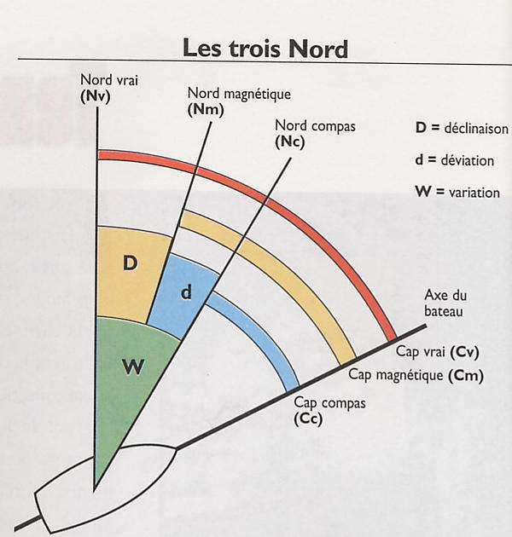

Recherche de la valeur de la déclinaison sur une carte
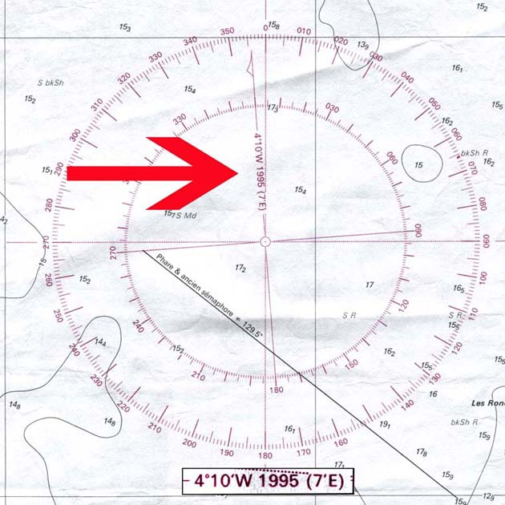
Sur la figure ci-contre nous lisons :
Valeur déclinaison : 4°10’W (1995) , Changement annuel :7’E
Pour 2025, la déclinaison aura diminué :2025 – 1995 = 30 ans
30 ans x 7’ = 210’ = 3°30’E
Valeur de la déclinaison en 2025 est :
4°10’W – 3°30’E = 0°40’W. D= 0°40’ W en 2025
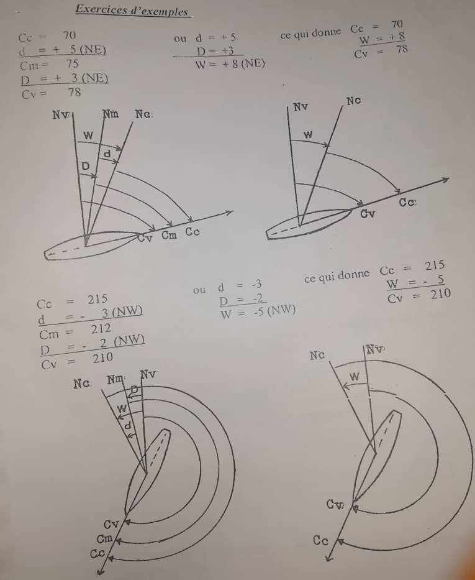

MAREES
La marée est le mouvement montant et descendant des eaux des mers et des océans. Les marées sont provoquées par l’attraction de la Lune, l’attraction du Soleil et la rotation de la Terre.
Lorsque la Lune se trouve le plus près de la Terre, sa force gravitationnelle attire les océans, créant ce qu’on appelle l’onde de marée.
Le Soleil, bien qu’éloigné, a également une influence notable. Cette conjonction des forces gravitationnelles provoque une élévation (marée haute) et une diminution (marée basse) régulières du niveau des mers et des océans.
Les marées se classent principalement en deux catégories :
- Les marées de vives-eaux se produisent lors des phases de pleine lune et de nouvelle lune, périodes où l’attraction combinée du Soleil et de la Lune est la plus forte, générant des marées avec des coefficients élevés.
- À l’opposé, les marées de mortes-eaux surviennent lorsque la Lune et le Soleil forment un angle droit par rapport à la Terre, réduisant leur attraction combinée et donnant lieu à des marées avec des coefficients plus faibles.
Les grandes marées, souvent appelées marées du siècle, se produisent lorsque la Terre, la Lune et le Soleil s’alignent et que leurs forces gravitationnelles se conjuguent. Ce phénomène entraîne des marées exceptionnellement hautes et basses.
On observe 2 types de mouvements :
• Lorsque la mer est attirée, c’est la marée montante qu’on appelle aussi le flux.
• Lorsque la mer n’est plus attirée, c’est la marée descendante qu’on appelle aussi le reflux.

MARNAGE
La marée basse – ou basse-mer (BM)– est le moment où le niveau de la mer est au plus bas dans un cycle de marée ; tandis que la marée haute – ou pleine-mer(PM) – est le moment où il est au plus haut.
Les marées hautes et les marées basses alternent environ toutes les 6 heures. Mais comme la Lune fait le tour de la Terre en 24 heures et 50 minutes, il y a un décalage de l’heure des marées de 50 minutes chaque jour.
Le marnage(ma) est la différence de hauteur d’eau entre la basse mer (marée basse) et la pleine mer (marée haute). Cette amplitude varie d’un jour et d’une saison à l’autre.
Ma = HrPM - HrBM

